ОСП МБДОУ ДЕТСКИЙ САД №8 «ЗВЕЗДОЧКА» - ДЕТСКИЙ САД «СОЛНЫШКО»

КОНСУЛЬТАЦИЯ ДЛЯ РОДИТЕЛЕЙ МЛАДШЕГО ДОШКОЛЬНОГО ВОЗРАСТА

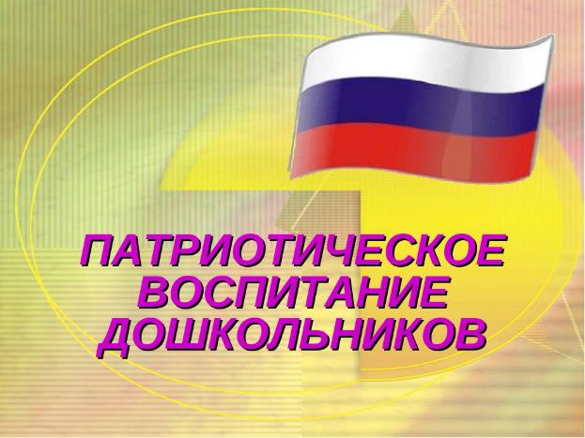

Подготовила: Гребенникова С.М.

Консультация для родителей
«Воспитание патриотизма у детей младшего дошкольного возраста»

Детство - это и деревья под окном, и родные напевы, и поразившие факты и события. С младенчества ребёнок слышит родную речь. Песни матери, сказки открывают ему окно в мир, вселяют веру, надежду, добро. Сказки волнуют ребёнка, заставляют плакать и смеяться, показывают ему, что трудолюбие, дружба, взаимопомощь важны для человека. Загадки, пословицы, поговорки - это жемчужины народной мудрости, они воспринимаются ребёнком легко, естественно. Но в них юмор, грусть и глубокая любовь к человеку и Родине. Сказки, пословицы, поговорки формируют начала любви к своему народу, к своей стране. Очень рано в мир ребёнка входит природа родного края. Река, лес, поле постепенно оживают для него. Так природное окружение выступает в роли первого педагога, знакомящего ребёнка с Родиной. Но, без помощи взрослого ребёнку, трудно выделить наиболее существенное. Взрослые выступают посредником между ребёнком и окружающим миром, направляют, регулируют восприятие им окружающего мира. Воспитание патриотических чувств у дошкольников происходит в следующей последовательности: сначала воспитывается любовь к родителям, родному дому, детскому саду, а затем к городу, стране.
Например, в мае широко празднуется День Победы. Его просто невозможно не заметить. Парад и торжественный салют не оставят равнодушным ни одного ребенка. Малышу нужно пояснить, что это за торжество. Но с учетом возраста. Самым маленьким достаточно сказать примерно так: «Много лет назад на нашу землю, наш город напали враги. Но наши храбрые солдаты прогнали захватчиков. Это было очень трудно, поэтому каждый год мы вспоминаем их подвиг, так мы выражаем им свое уважение». С детьми постарше можно поговорить подробнее: рассказать о военной технике, о тружениках тыла, о смелых пионерах-героях, пойти в краевой музей боевой славы. Заострить внимание на памятниках. Например: «Смотри, вот памятная доска, на которой много фамилий написано. Ты можешь себе представить, что совсем недалеко от нашего дома шли бои? Так вот, эти люди, чьи фамилии написаны на доске, сражались здесь за наш район. Им было страшно, но они защищали свои дома, своих родных и даже чужих людей». Нелишне добавить, что ветераны (те, кто воевал) сейчас уже очень старенькие. Их можно порадовать (например, подарить букет тюльпанов или гвоздик; написать поздравление в открытке, сделанной своими руками).
В России и в Европе есть множество легендарных памятников, посвященных героям второй мировой войны. Эти монументы можно показать ребенку в Интернете, в книге или на открытке: это «Родина-мать» в Волгограде, «Алеша» в Пловдиве, «Воин-освободитель» в Берлине и др. Визуальное впечатление важно для детей любого возраста.
Малыши имеют богатое воображение и большое желание что-то узнать. Самое главное для взрослых – не «засушить» детей фактами. Все, что можно использовать для воспитания патриотических чувств, должно быть интересным, ярким, эмоциональным.
- История семьи. Самое первое, что могут сделать родители для пробуждения патриотизма – это познакомить ребенка с историей собственной семьи: откуда родом его предки, где жили, кем работали, чем увлекались, чего достигли и о чем мечтали. Фотографии или вещи, оставшиеся с тех времен, станут прекрасным дополнением к рассказу. Ощущение, что ты имеешь отношение к большой семье, где до тебя были заслуживающие уважения люди, наполнит душу ребенка гордостью. Не менее ценны семейные традиции, переходящие из поколения в поколение. Например, собираться всем вместе на День Победы или печь торт к большим праздникам. Когда малыш подрастет, ему будет интересно составить вместе с родителями генеалогическое древо своей семьи (хотя бы до прабабушек и прадедушек). Судьбы наших предков – это наша причастность к судьбе страны.
- Как воспитать патриотизм: поселок и улицы. С раннего возраста можно начинать воспитывать интерес к родной земле. Малышу будет любопытно узнать, с чем связано название улицы, на которой он живет, почему и как получили свои имена его город или поселок. И дело взрослого – рассказать об этом доступным языком. Не менее важно поведать ребенку о знаменитых земляках и их заслугах, сходить вместе к памятникам, установленным в их честь. А можно просто показать портрет местного героя и рассказать о нем. Малышу приятно будет ощущать, что он имеет отношение к таким людям, хотя бы тем, что живет там же, где они.
- Знакомство с фольклором и народными промыслами. Красивые книжки с русскими народными сказками, хорошие мультфильмы, симпатичные традиционные игрушки – все это увлечет ребенка и поможет уважать свою страну. Какие книги, фильмы или мультфильмы будут у детей – решать родителям. Но есть такие, которые по-настоящему нужны детям. Например, сборник мультфильмов «Гора самоцветов», созданный по мотивам сказок разных народностей, населяющих Россию. Перед каждой серией – небольшая заставка, где говорится об истории и значении города или региона, из фольклора которого взята сказка. Сделано это так увлекательно и красиво, что захватывает внимание и детей, и взрослых.
Нравственно-патриотическое воспитание детей дошкольного возраста - процесс сложный и длительный, не может происходить от случая к случаю. Результата можно достичь только систематической работой.
Воспитать патриота своей Родины - ответственная и сложная задача, решение которой в дошкольном детстве только начинается. Планомерная, систематическая работа, использование разнообразных средств воспитания, общие усилия детского сада и семьи, ответственность взрослых за свои слова и поступки могут дать положительные результаты и стать основой для дальнейшей работы по патриотическому воспитанию.
У дошкольников нужно воспитывать чувства гордости за нашу Родину, прививать любовь к трудной, но почетной обязанности - защищать нашу Родину, а также гордость за историческое прошлое своей страны.
Уважаемые родители, помните, для ребенка, именно вы – пример для подражания. Как вы относитесь, друг к другу, к своим родителям, к окружающим людям, к Родине, так и ваши дети будут воспринимать окружающий мир.
Наша с вами задача — воспитать настоящего патриота своей Родины, который будет ценить, хранить и уважать переданный ему опыт!

